Приложение №1

Эмблема команды «Цифрята»

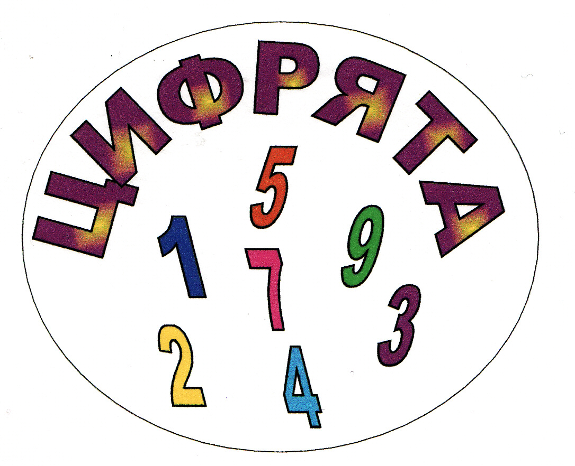

Эмблема команды «Цифрята»
